Materiál číslo:

Materiál pro jednání zastupitelstva
města Rychnova u Jablonce nad Nisou
dne 19.12.2022
Podnět č. 62:
Žadatelé: Ing. Jan Vrba a Ing. Hana Vrbová, Školní 4484, 468 01 Jablonec nad Nisou
Předmět změny:
Pozemky parc. č. 3304, 3305 a st. p. č. 2644/1 v k. ú. Rychnov u Jablonce nad Nisou
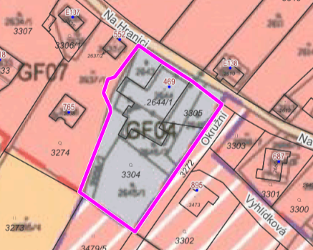

Vlastník: viz. žadatelé

Dosavadní stav:
Pozemky parc. č. 3304, 3305 a st. p. č. 2644/1 v k. ú. Rychnov u Jablonce nad Nisou, jsou v ÚP Rychnov u Jablonce nad Nisou vymezeny jako součást stabilizovaných plochy pro GF04 – VÝROBA A SKLADOVÁNÍ výroba a sklady. Hlavním využitím těchto ploch je pro výrobu a sklady.
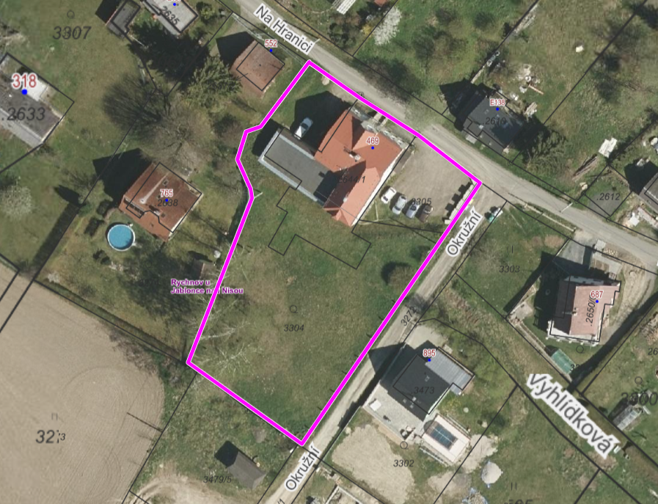
Navrhovaná změna: Žadatel navrhuje oddělit část pozemku parc. č. 3304 (cca 1000 m²), který bude vymezen jako plocha pro bydlení. Zbylé plochy v okolí budovy č. p. 469 by chtěl žadatel sjednotit do jednoho pozemku se stavbou a zachovat jejich určení podle současného územního plánu.
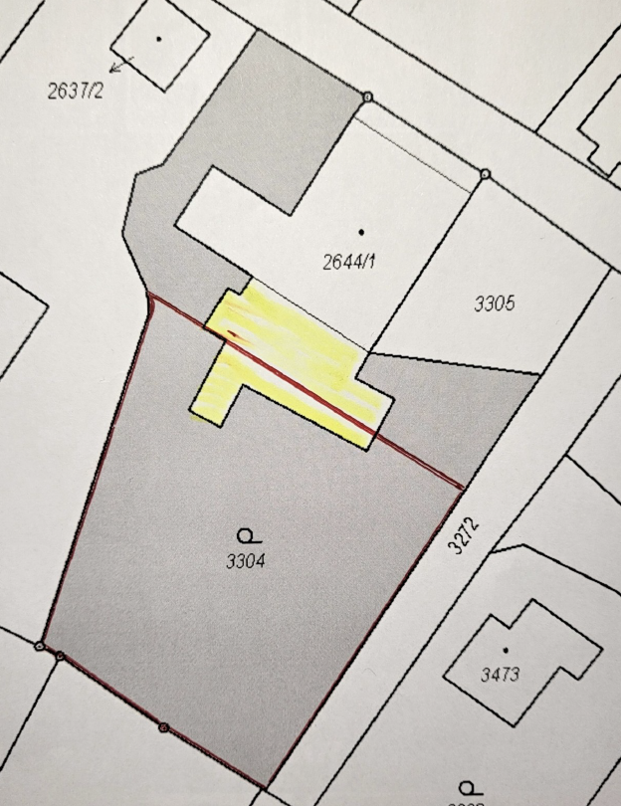
Stanovisko pořizovatele:
Pozemek, navrhovaný ke změně funkčního využití je ve stabilizovaným území. V širším území má lokalita návaznost na zastavěnou a zastavitelnou plochu GF07 BYDLENÍ rodinné domy městské a příměstské. Pozemek je dopravně přístupný z ulice Okružní. Z hlediska možnosti napojení na inženýrské sítě je v lokalitě dostupné napojení na sítě elektro NN, vodovodní řad a plynovod.

Dle schválené Zprávy o uplatňování Územního plánu Rychnov u Jablonce nad Nisou je aktuálně vyčerpáno pouze 30 % zastavitelných ploch pro bydlení v rodinných domech a dle § 55 stavebního zákona je možné vymezovat nové zastavitelné plochy pouze na základě prokázání potřeby vymezení nových zastavitelných ploch. Tato podmínka dle názoru pořizovatele v současné době naplněna není. Nicméně urbanistická koncepce a vymezené zastavitelné plochy, budou komplexně prověřeny v novém Územním plánu Rychnov u Jablonce nad Nisou a zároveň se předpokládá rozsáhlejší úprava koncepce v širším řešeném území. Podnět tak může být dle pořizovatele zařazen do prověření v Novém územním plánu Rychnov u Jablonce nad Nisou.
Pořizovatel doporučuje schválení podnětu.

Návrh usnesení:
Zastupitelstvo města Rychnov u Jablonce nad Nisou
- schvaluje podnět č. 66
- souhlasí se zařazením podnětu do návrhu nového Územního plánu Rychnov u Jablonce nad Nisou s prvky regulačního plánu

nebo

Zastupitelstvo města neschvaluje podnět č. 66

Důvodová zpráva:

Na pořízení územního plánu nebo jeho změny není právní nárok. I když navrhovatel splní všechny předepsané náležitosti, je na zastupitelstvu obce, aby návrh komplexně posoudilo a rozhodlo o jeho vhodnosti.

Pořízeno dne 15. prosince 2022

Předkládá: Ing. Štěpánka Drahorádová

